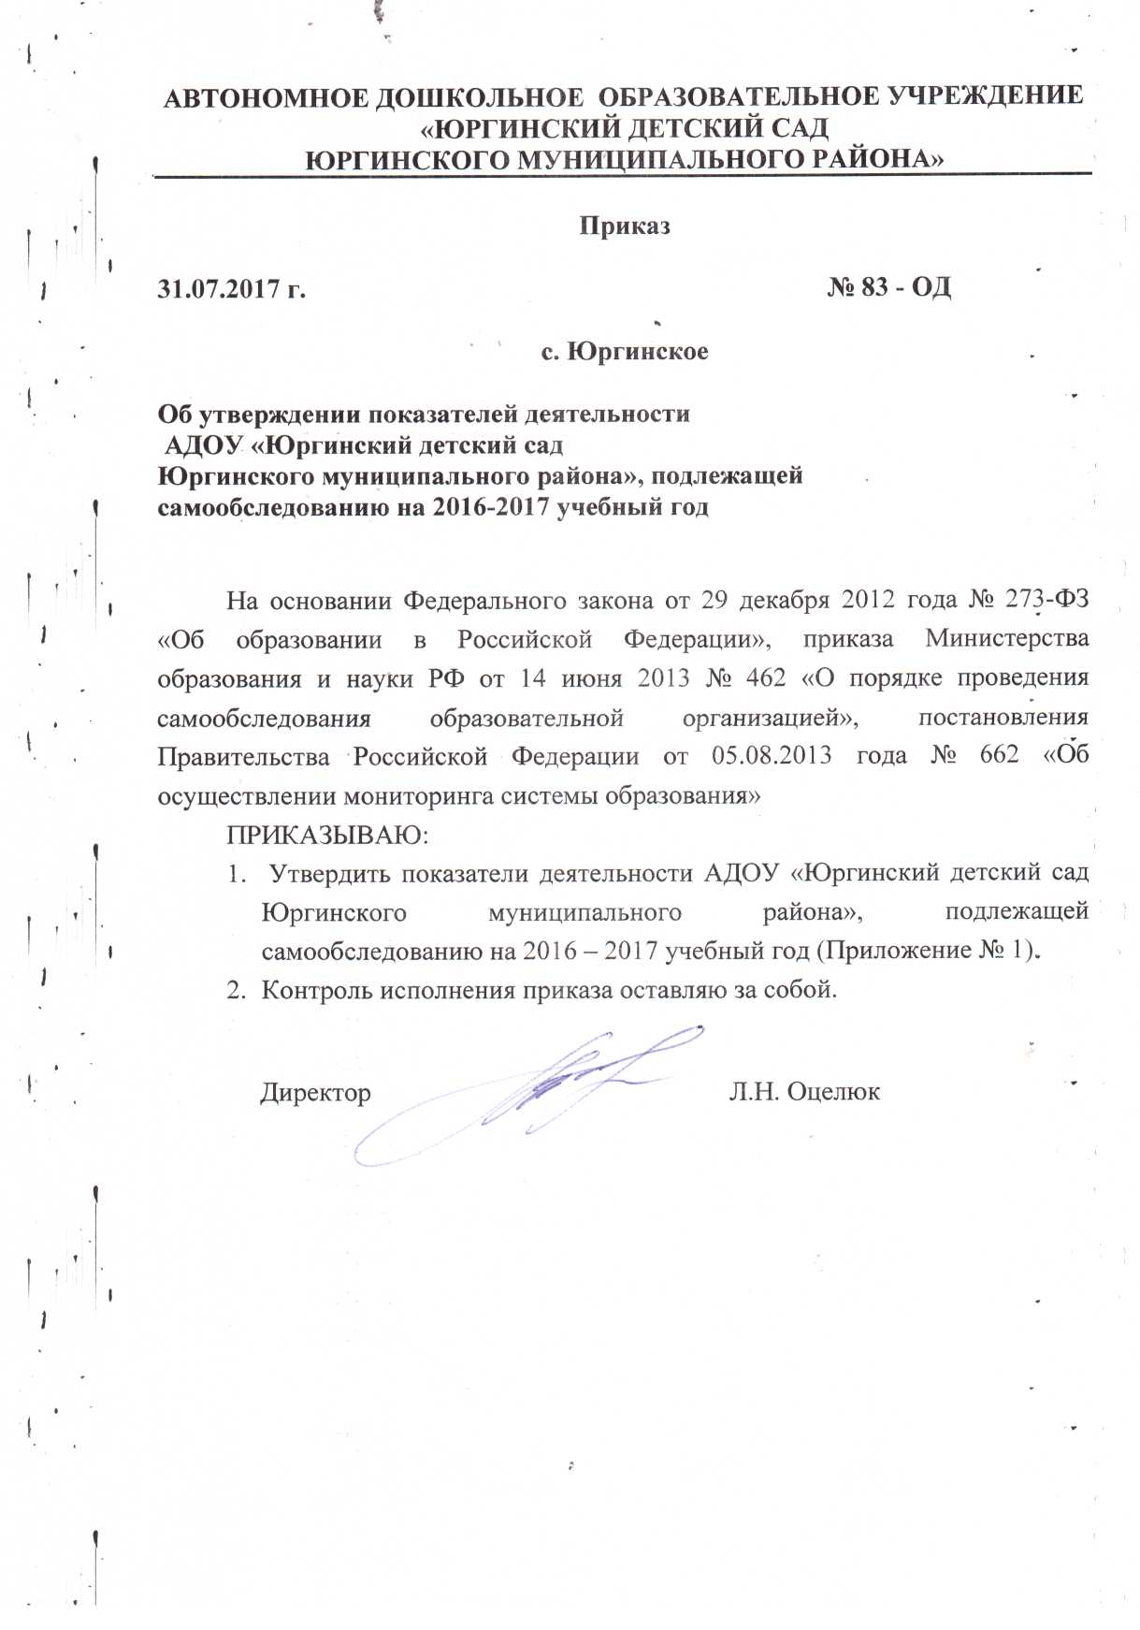

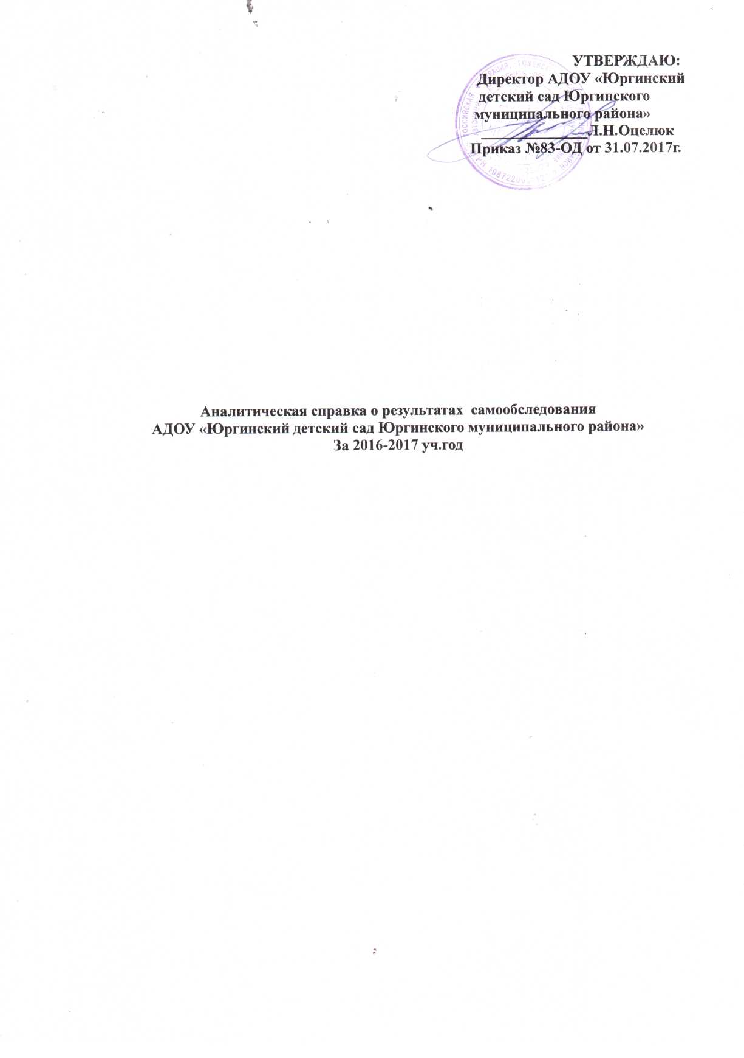

ИНФОРМАЦИОННАЯ СПРАВКА

Директор Оцелюк Людмила Николаевна

Заместитель директора по ОВР Мирошниченко Алена Викторовна
Наименование учреждения по уставу: автономное дошкольное образовательное учреждение «Юргинский детский сад Юргинского муниципального района»
Адрес: ул. 25 Партсъезда дом 1, с. Юргинское, Юргинский район, Тюменская область.

Телефоны: 2-42-66, тел/факс 2-38-68

Адрес сайта: http://www.urga-detsad.ru/
Учредитель: Отдел образования администрации Юргинского муниципального района
АДОУ «Юргинский детский сад Юргинского муниципального района» работает с 1.04.2008 года. И является крупным холдингом на территории Юргинского района (здание № 1- ул. 25 Партсъезда д.1, здание № 2 – ул. Ленина 75, здание № 3- ул. Заречная 24, здание № 4 – ул. Колхозная 42). Учреждение работает с 7.30 до 16.30 часов по пятидневной неделе.
ДОУ является детским садом общеразвивающего вида.
В детском саду функционирует 20 групп полного дня и консультационно – методический пункт. Общая численность детей от 1,5-7 лет составляет 534 дошкольника, из них дети полного дня- 472 ребенка. ДОУ отвечает всем гигиеническим и санитарным требованиям: требования к условиям и режиму воспитания и обучения детей в ДОУ выполняются, санитарно-гигиеническое состояние, температурный и световой режим соответствует требованиям СанПиНа.
Все эксплуатационное оборудование ДОУ находится в исправном, рабочем состоянии.
Участки прилегающей территории закреплены за группами по возрастам, имеются отдельные физкультурные площадки. Организация среды на участках обеспечивает экологическое воспитание и образование детей (размещены цветники, клумбы).
Программы, реализуемые в ДОУ
Основной программой, реализуемой в ДОУ, обеспечивающей целостность воспитательно-образовательного процесса, является Основная общеобразовательная программа АДОУ «Юргинский детский сад Юргинского муниципального района». Содержание образовательного процесса выстроено с учетом примерной основной образовательной программы дошкольного образования, основной образовательной программы (комплексной) «Мозаика» под редакцией В.Ю. Белькович, Н.В. Гребенкина, И.А. Кильдишева, 2014г., «От рождения до школы», под редакцией Н.Е. Вераксы, Т.С. Комаровой, М.А. Васильевой, 2014г., примерной адаптированной программы коррекционно-развивающей работы в логопедической группе детского сада для детей с общим недоразвитием речи с 3 до 7 лет. Издание третье, переработанное и дополненное в соответствии с ФГОС ДО. Автор — учитель-логопед высшей квалификационной категории, отличник народного образования Н. В. Нищева

Мониторинг.
(Анализ качества воспитания и образования детей).
В Учреждении созданы оптимальные условия для развития индивидуальных, творческих способностей детей, математических представлений, для ознакомления детей с физическими свойствами предметов и явлений, многообразием растительного и животного мира, явлениями общественной жизни страны и родного поселка.
Созданы условия для социально - личностного развития дошкольников: адаптации, комфортного пребывания детей в учреждении, положительного отношения ребенка к себе, другим людям, окружающему миру и коммуникативной социальной компетентности детей.
Так же созданы оптимальные условия для художественно – эстетического развития детей, театрализованной деятельности. Создано предметно – развивающее пространство во всех возрастных группах, которое соответствует эстетическим, методическим и гигиеническим требованиям
Усвоение детьми программного материала проанализировано с помощью мониторинга. В ДОУ проводится мониторинг образовательного процесса (мониторинг освоения образовательной программы) и мониторинг детского развития (мониторинг развития интегративных качеств). Мониторинг проводится два раза в год (ноябрь и май).
Мониторинг образовательного процесса проводится педагогами, ведущими НОД с детьми. Он основывается на анализе достижения детьми промежуточных результатов, которые описаны в каждом разделе образовательной программы.
Результаты мониторинга образовательного процесса за 2016-2017уч.год.
Подведены общие результаты диагностики по ДОУ в целом по каждой образовательной области.
Образовательная область | Сентябрь 2016 | Май 2017
Социально-коммуникативное направление | 71% | 76%
Познавательное развитие | 79% | 85%
Художественное творчество | 82% | 89,3%
Речевое | 51% | 62%
Физическая культура | 91% | 96%
Итого: | 75% | 82%

Вывод: В результате анализа можно сделать вывод, что образовательная деятельность, проведенная с детьми в 2016 - 2017 учебном году была менее эффективна. Это связано с тем, что дети трех лет, которые перешли с младшей ясельной группы, дети с низким уровнем развития 12 человек и 2 ребенка – ОВЗ и 1 ребенок – инвалид.

Готовность детей к школе

Воспитателями проведен мониторинг детского развития. В обследовании участвовали 87 ребенка подготовительной группы в возрасте от 6 до 7 лет. В результате был сделан анализ.
Результаты подготовки детей к школе определены положительными выводами педагога – психолога ДОУ: в результате проведенной психолого-педагогической диагностики на готовность детей к школьному обучению по критерию 30 % - высокий уровень, 55% - средний уровень, 15%- низкий уровень.
Двум детям, было рекомендовано остаться в детском саду еще на один год по решению ПМПк.
Отмечаются творческие достижения будущих первоклассников. Данная работа велась совместно с воспитателями всех группы и специалистами. Таким образом, выявили индивидуальные особенности развития каждого ребенка и наметили при необходимости индивидуальный маршрут образовательной работы для максимального раскрытия потенциала детской личности.

Выполнение натуральных норм питания

Для выполнения норм питания АДОУ «Юргинский детский сад Юргинского муниципального района», осуществляют питание воспитанников в соответствии меню, разработанным АУ ТО «Центр технологического контроля». Ежемесячно проводится анализ питания по натуральным нормам. Анализ деятельности по организации питания за 2015 год, показал, что выполнение натуральных норм питания составляет 67%, в 2016 года – 74,6%. , за первое полугодие 2017-78%.
Все пищевые продукты, поступающие в дошкольное учреждение, соответствуют требованиям государственных стандартов и сопровождаются сертификатами качества и соответствия. Поставку продуктов питания, молоко и молочные продукты осуществляет ИП Т.И Швейн, хлебобулочные изделия - ООО «Колос». В питании детей используется только йодированная соль, проводится обязательная витаминизация третьего блюда.
Большая часть продуктов поступает в детское учреждение от производителей Тюменской области.
Размер родительской платы с 1 января 2017 года установлен приказом отдела образования администрации района в АДОУ «Юргинский детский сад»- в размере 1500 рублей (в 2015 году - 1100 рублей, в 2014 году – 1000 рублей, в 2016-1300 рублей). Компенсация предоставляется путем уменьшения размера платы за содержание ребенка, фактически взимаемой с родителей ежемесячно: на 20% - на первого ребенка (158), на 50% - на второго ребенка(213), на 70 % - на третьего и каждого последующего ребенка в семье (101). Задолженность по родительской плате более 1500 рублей имеют 78 человек.

Педагогический состав ДОУ

Комплектование кадрами в ДОУ строится в соответствии со штатным расписанием. Дошкольное учреждение полностью укомплектовано педагогическими кадрами следующего уровня:
Директор – Оцелюк Л.Н. – стаж административной работы с 2012г. – 4 года.
Зам. директора Мирошниченко А.В.- стаж педагогической работы 17 лет.
Педагогический состав - 32 человека, из них:
Старший воспитатель – 1, 1- музыкальный руководитель, 3 –учителя-логопеда, 1-руководитель по физическому воспитанию, 23 - воспитателя.
Дошкольное учреждение полностью укомплектовано педагогическими кадрами и техническим персоналом.
Дошкольное учреждение оснащено соответствующим оборудованием, нормативно-техническими средствами обучения.
В ДОУ имеются функциональные помещения:
- Спальные комнаты, групповые комнаты по возрастам; (здания № 2,3,4)
- Кабинет директора, методический кабинет- 3, 1 кабинета логопеда, музыкальный и физкультурный залы совмещены- 3 ( в здании № 4 зал отсутствует), помещение логопункта-1.
- Медицинский кабинет: включающий кабинет медицинской сестры, процедурный кабинет, изолятор.
- Прачечная -3 , пищеблок -4.
В АДОУ на учебный год составляется план, по которому проводится организация работы всего педагогического коллектива (наблюдения, анкетирование, оказание помощи, наставничество).
В течение всего учебного года проводится изучение работы каждого педагога в отдельности, в результате проведения диагностики и анкетирования педагогов дается обобщенная характеристика педагогов и их деятельности, что дает возможность сопоставить профессиональные достижения всех членов педагогического коллектива. Развитию творческих процессов в коллективе способствовали курсовая подготовка, открытые просмотры в ДОУ, посещение районных методических объединений.
В течение учебного года за педагогической деятельностью осуществлялся контроль разных видов со стороны заместителя директора по ОВР, старшего воспитателя, медсестры. Были осуществлены:
- обзорный контроль «Готовность групп ДОУ к новому учебному году»;
- тематический, в соответствии с годовыми задачами;
- обзорный «Состояние предметно-пространственной развивающей среды для организации работы по социальному развитию дошкольников»;
- фронтальный в ясельной группе.
Для каждого вида контроля старшим воспитателем разрабатывалась программа, собиралась и анализировалась разнообразная информация, по результатам контроля составлялась справка, вырабатывались рекомендации, определялись пути исправления недостатков; исполнение рекомендаций проверялось.
Методическая работа в ДОУ в целом оптимальна и эффективна, имеются позитивные изменения профессиональных возможностей кадров и факторов, влияющих на качество воспитательно-образовательного процесса в ДОУ:
- 55% педагогов используют в работе с детьми личностно-ориентированную модель взаимодействия;
- 45% педагогов проявляют активный интерес к инновациям и участвуют в разнообразной инновационной деятельности;
- Не все педагоги владеют персональным компьютером, хотя большинство из них использует информационные технологии в профессиональной деятельности;
В ДОУ созданы все условия для всестороннего развития детей дошкольного возраста, эффективной работы педагогического коллектива. План воспитательно-образовательной работы выполнен. Выявлены положительные результаты развития детей, достижение оптимального уровня для каждого ребенка.

Уровень образования педагогических работников
в АДОУ «Юргинский детский сад Юргинского муниципального района»
За 2016-2017 учебный год
Образование
Среднее специальное | Высшее | педагог.
18 /  60% | 12 /  40% | 30 /  100%

Таблица 2

Возрастной ценз и стаж педагогических работников АДОУ «Юргинский детский сад Юргинского муниципального района»

Возраст педагогов |  |  |  | Педагогический стаж
до 30  лет | 30-40  лет | 40-50  лет | более  50 лет | до 5 лет | 5 – 10  лет | 10 – 20  лет | более  20 лет
4/  13% | 8/27% | 15 /50% | 3 /10% | 6/20 % | 2 /6,7% | 14/47 % | 8 /26,3%

Аттестация и работа в межаттестационный период.
Основными задачами по организации аттестации в 2016 – 2017 учебном году были следующие:
- Раскрытие творческого потенциала педагогических работников;
- Стимулирование личностного, профессионального роста;
- Повышение уровня профессионального мастерства педагогов и распространение инновационного опыта;
- Повышение квалификационного уровня педагогических и руководящих работников учреждения.
Педагоги ДОУ - профессиональные, компетентные работники.

Таблица 3
Уровень квалификации педагогических работников
АДОУ «Юргинский детский сад Юргинского муниципального района»

Квалификационная категория
Высшая | Первая | Соответствие | Без категории
7/ 23% | 15/50% | 5/17% | 3/10%

В 2017-2018 учебном году планируют пройти квалификационные испытания на соответствие занимаемой должности -3 педагода, а 1 квалификационную категорию 2 педагога.
В межаттестационный период все педагоги реализуют рекомендации по итогам аттестации. Систематизируют материал по выбранной теме, творчески используя его в своей практике, создают методические разработки, изготавливают дидактические пособия. Все это повышает эффективность образовательного процесса, качество реализации образовательной программ.
Все педагоги занимались самообразованием по различным темам и проблемам; форма отчетности разнообразна: выступления на педсоветах, открытые занятия и показы, собеседования, составление планов, самоанализ. 9 педагогов детского сада, являются постоянными участниками онлайн-вебинаров центра «Мерсибо», за 2016-2017 год педагогами было посещено 42 вебинара по 2 часа каждый, темы вебинаров связаны с работой с детьми ОВЗ и по развитию речи.
В течение 2016-2017 года педагоги детского сада являются постоянными участниками районного методического объединения.
Молодым специалистам и недостаточно опытным педагогам (Стариковой Т.Е., Ефимовой О.А., Кайгородовой Н.С.) оказывалась необходимая помощь: консультации, наставничество.
В ДОУ процесс повышения квалификации является целенаправленным, планомерным. Все педагоги обязаны пройти КПК каждые 3 года. На следующий учебный год курсовую подготовку планируют пройти по должности 7 педагогов.
Ведущим направлением в повышении педагогического мастерства является методическая помощь. Все педагоги ДОУ прошли через разные формы повышения профессионального мастерства.
Сложившиеся система повышения квалификации педагогических кадров положительно влияет на качество воспитательно-образовательного процесса с детьми. Позволяет реализовать новые вариативные программы, обобщать опыт своей работы.

Внутренний контроль качества образования
В целях контроля качества реализации основной общеобразовательной программы дошкольного образования, в детском саду используются различные виды контроля:
оперативный, предупредительный, сравнительный, фронтальный, тематический.
Контроль в детском саду осуществлялся с целью выявления уровня профессиональных навыков педагогов и оценки системы работы дошкольного учреждения, в соответствии с годовым планом. При организации контроля использовались такие методы, как наблюдение и анализ, беседы, контрольные срезы, индивидуальные собеседования, диагностика, проверка планов воспитательно-образовательной работы и другой документации.
Тематический контроль позволил выявить как положительные моменты, так и отрицательные, дать рекомендации педагогам по повышению качества работы с детьми и родителями, позволил выявить проблемы, над которыми надо работать.
Фронтальный контроль позволил получить всестороннюю информацию о выполнении программы в подготовительной группе в целом. Он позволил установить, насколько правильно в группе осуществляются процессы развития и воспитания детей, взаимосвязи различных видов деятельности, насколько у детей сформированы представления в различных образовательных областях, сформированы способы универсальных учебных действий, готовность к школе.
В рамках оказания помощи и выявления затруднений молодых педагогов в учреждении в течение года проводился предупредительный контроль.
Данный вид контроля проводился систематически, по сравнению с предыдущим годом проверок было проведено больше. Увеличилось и количество молодых педагогов, с которыми проводились беседы по содержанию программы с целью выявления, насколько чётко воспитатель представляет задачи работы по определённой образовательной области, какие методы и приёмы работы с детьми использует, как организуется работа по подготовке к различным видам деятельности с детьми, какие формы работы с детьми педагог использует для решения той или иной образовательной задачи, большое внимание уделялось стилю общения молодых педагогов с детьми и родителями, проводился мини – тренинг по развитию навыков общения с детьми и родителями.
С молодыми педагогами проводились беседы по написанию календарного плана воспитательно – образовательной работы с детьми и родителями, планированию самостоятельной деятельности детей. Использовались такие формы как: совместный просмотр работы опытного педагога по интеграции образовательных областей, собеседования, анализ предметно – развивающей среды, просмотры обучающих видеофильмов.
В целом данный вид контроля позволил выявить проблемы молодых педагогов, что позволило в дальнейшем выстроить работу с ними, повысить качество проведения образовательной и совместной работы с детьми. Система контроля организованная в ДОУ позволила получить объективную информацию о реализации основной образовательной программы учреждения, провести анализ достижений в воспитании, обучении, развитии, оздоровлении и организации жизнедеятельности воспитанников для прогнозирования перспектив развития ДОУ; выявить затруднения педагогов ДОУ в осуществлении образовательной и оздоровительной работы с воспитанниками, своевременно принять меры по устранению выявленных недостатков и совершенствованию работы учреждения, полученные результаты будут использованы при планировании системы контроля на новый учебный год.
Вывод: система контроля организованного в ДОУ позволила получить объективную информацию о качестве реализации основной образовательной программы дошкольного образования, провести анализ достижений в воспитании, обучении, развитии, оздоровлении и организации жизнедеятельности воспитанников для прогнозирования перспектив развития ДОУ; выявить затруднения педагогов ДОУ в осуществлении образовательной, воспитательной и оздоровительной работы с воспитанниками, организации работы с детьми, своевременно принять меры по устранению выявленных недостатков и совершенствованию работы учреждения по внедрению ФГОС ДО. Вопросы контроля рассматриваются на общих собраниях трудового коллектива, совещаниях при заведующем, педагогических советах.
Общие выводы
Проведенный анализ настоящего состояния деятельности ДОУ показал:
- В АДОУ созданы благоприятные условия для всестороннего развития личности воспитанников в соответствии с требованиями ФГОС ДО.
- Педагоги учреждения активно и успешно осваивают проектную деятельность, овладевают знаниями особенностей введения ФГОС ДО.
- Собран коллектив единомышленников, осуществляется подготовка кадров, создан благоприятный социально-психологический климат в коллективе, отношения между администрацией и коллективом строятся на основе сотрудничества и взаимопомощи.
- Активное использование ИКТ-технологий в работе педагогического коллектива детского сада способствует повышению качества образования.
- Материально-техническое обеспечение Учреждения в целом соответствует требованиям ФГОС ДО, предъявляемым к предметно-развивающей среде.
- Содержание учебно-воспитательной работы соответствует требованиям социального заказа (родителей, школы), обеспечивает обогащенное развитие детей за счет грамотного использования общеобразовательной и дополнительных программ.
- Педагогический процесс в детском саду носит развивающий характер, способствует формированию у детей реального представления об окружающей действительности и о себе, развитию их способностей, позитивной социализации воспитанников.
- Образовательная программа ДОУ разрабатывается в соответствии с ФГОС ДО.
На основе анализа результатов педагогической деятельности за 2015-2016 учебный год, потребностей родителей, социума, в котором находится наше дошкольное образовательное учреждение, нами выделены цели и задачи деятельности АДОУ «Юргинский детский сад Юргинского муниципального района» по реализации основной образовательной программы дошкольного образования.

Основные цели и задачи воспитания и обучения детей
на 2017-2018 учебный год.
Цель: Всестороннее формирование личности ребенка с учетом его физического, психического развития, индивидуальных возможностей и способностей, обеспечение равных стартовых возможностей получения общего образования.
Задачи:
- обеспечить современное качество работы консультационно-методического пункта;
- создание условий и стимулирование деятельностного освоения педагогами технологий развития дошкольников и способов гибкого проектирования образовательного пространства;
- расширение спектра дополнительных образовательных услуг детей дошкольного возраста в рамках межведомственного взаимодействия с организациями дополнительного образования на территории сельских поселений района;
- активное вовлечение родителей воспитанников в создание образовательной среды и в развитие образовательной организации.

ПОКАЗАТЕЛИ
ДЕЯТЕЛЬНОСТИ ДОШКОЛЬНОЙ ОБРАЗОВАТЕЛЬНОЙ ОРГАНИЗАЦИИ,
ПОДЛЕЖАЩЕЙ САМООБСЛЕДОВАНИЮ
АДОУ «Юргинский детский сад Юргинского муниципального района»
за 2016 – 2017 учебный год

N п/п | Показатели | Единица измерения
1. | Образовательная деятельность
1.1 | Общая численность воспитанников, осваивающих образовательную программу дошкольного образования, в том числе: | 512 человек
1.1.1 | В режиме полного дня (8 - 12 часов) | 439 человек
1.1.2 | В режиме КМП | 60 человек
1.1.3 | В семейной дошкольной группе | 0 человек
1.1.4 | В форме семейного образования с психолого-педагогическим сопровождением на базе дошкольной образовательной организации | 0 человек
1.2 | Общая численность воспитанников в возрасте до 3 лет | 137 человек
1.3 | Общая численность воспитанников в возрасте от 3 до 8 лет | 333 человек
1.4 | Численность/удельный вес численности воспитанников в общей численности воспитанников, получающих услуги присмотра и ухода: | человека/ 512/100%
1.4.1 | В режиме полного дня (8 - 12 часов) | 439 Человек / 86 %
1.4.2 | В режиме продленного дня (12 - 14 часов) | 0 человек /%
1.4.3 | В режиме круглосуточного пребывания | 0 человек/%
1.5 | Численность/удельный вес численности воспитанников с ограниченными возможностями здоровья в общей численности воспитанников, получающих услуги: | 19 человека/  4,3%
1.5.1 | По коррекции недостатков в физическом и (или) психическом развитии | 0 человек  /%
1.5.2 | По освоению образовательной программы дошкольного образования | 19 человек  4,3 %
1.5.3 | По присмотру и уходу | 19 человек /  %
1.6 | Средний показатель пропущенных дней при посещении дошкольной образовательной организации по болезни на одного воспитанника | 2,8 дней
1.7 | Общая численность педагогических работников, в том числе | 31 человек
1.7.1 | Численность/удельный вес численности педагогических  работников, имеющих высшее образование | 12 человек /39 %
1.7.2 | Численность/удельный вес численности педагогических работников, имеющих высшее образование педагогической направленности (профиля) | 12 человек/  39%
1.7.3 | Численность/удельный вес численности педагогических работников, имеющих среднее профессиональное образование | 19 человек/ 61 %
1.7.4 | Численность/удельный вес численности педагогических работников, имеющих среднее профессиональное образование педагогической направленности (профиля) | 19 человек/  61 %
1.8 | Численность/удельный вес численности педагогических работников, которым по результатам аттестации присвоена квалификационная категория, в общей численности педагогических работников, в том числе: | 22 Человек/  71%
1.8.1 | Высшая | 7 человека/  22 %
1.8.2 | Первая | 15 человек/  48 %
1.9 | Численность/удельный вес численности педагогических работников в общей численности педагогических работников, педагогический стаж работы которых составляет: | 31 Человек  /100%
1.9.1 | До 5 лет | 6 человек/ 19 %
1.9.2 | Свыше 30 лет | 8 человек /  26%
1.10 | Численность/удельный вес численности педагогических работников в общей численности педагогических работников в возрасте до 30 лет | 4 человек/  13 %
1.11 | Численность/удельный вес численности педагогических работников в общей численности педагогических работников в возрасте от 55 лет | 2 человека  6 %
1.12 | Численность/удельный вес численности педагогических и административно-хозяйственных работников, прошедших за последние 5 лет повышение квалификации/профессиональную переподготовку по профилю педагогической деятельности или иной осуществляемой в образовательной организации деятельности, в общей численности педагогических и административно-хозяйственных работников | 31 человек/  100%
1.13 | Численность/удельный вес численности педагогических и административно-хозяйственных работников, прошедших повышение квалификации по применению в образовательном процессе федеральных государственных образовательных стандартов в общей численности педагогических и административно-хозяйственных работников | 31человек/  100%
1.14 | Соотношение "педагогический работник/воспитанник" в дошкольной образовательной организации | 31 человек/  512 человек
1.15 | Наличие в образовательной организации следующих педагогических работников:
1.15.1 | Музыкального руководителя | да/нет
1.15.2 | Инструктора по физической культуре | да/нет
1.15.3 | Учителя-логопеда | да/нет
1.15.4 | Логопеда | нет
1.15.5 | Учителя-дефектолога | да/нет
1.15.6 | Педагога-психолога | нет
2. | Инфраструктура
2.1 | Общая площадь помещений, в которых осуществляется образовательная деятельность, в расчете на одного воспитанника | 2,7 кв. м
2.2 | Площадь помещений для организации дополнительных видов деятельности воспитанников | 241 кв. м
2.3 | Наличие физкультурного зала | да/нет
2.4 | Наличие музыкального зала | да/нет
2.5 | Наличие прогулочных площадок, обеспечивающих физическую активность и разнообразную игровую деятельность воспитанников на прогулке | Да /нет

